Министерство сельского хозяйства Российской Федерации

Федеральное государственное бюджетное образовательное

учреждение высшего образования

«Пермский государственный аграрно-технологический университет

имени академика Д.Н. Прянишникова»

Кафедра Информационных технологий

и программной инженерии

**ОТЧЁТ ПО УЧЕБНОЙ ПРАКТИКЕ**

(проектно-технологическая практика)

на тему: «Разработка информационной системы

для автоматизации бизнес-процесса»

Выполнил:

студент группы ПИб-21

направления подготовки

09.03.03 Прикладная информатика

Николаев Егор Антонович

Проверил:

доцент кафедры ИТиПИ, к.т.н., доцент

Беляков Андрей Юрьевич

Пермь – 2022

Оглавление

Постановка задачи 3

Анализ технологии проектирования 6

Реализация функционала информационной системы 8

Заключение 11

Список источников 12

Програмный код 13

Приложение A 20

Приложение Б 27

## Постановка задачи

Рассмотрим бизнес-процесс работы с клиентами. Важная составная часть его это обратная связь от клиентов о продукции, об услугах, об оказанном сервисе.

**Отзывы клиентов** — обратная связь от пользователей на ваши продукты или услуги и обязательный атрибут бизнеса. Однако компании не всегда понимают их значение: не собирают, реагируют только на положительные отклики и не работают с негативными. Такой подход — ошибка.

Отзывы формируют лояльность клиента, информируют пользователей о продукте нативно, помогают выявить недостатки, улучшить продукт и принести компании увеличение продаж.

Подавляющее большинство покупателей читают отзывы перед покупкой, поэтому игнорировать обратную связь от клиентов не стоит.

Отзывы формируют доверие клиента. Продукт без отзывов вызывает опасения. Продукт исключительно с положительными отзывами - недоверие. Если компания на своём сайте публикуют только положительные отзывы, то пользователи уходят на независимые площадки, типа Otzovik.com или Яндекс.Маркет, просматривают соцсети или ролики видео-блоггеров.

Недобросовестные компании игнорируют и удаляют негативные отзывы, но такой подход только раздражает клиентов.

Отзывы покупателей — это ещё и увеличение объёма продаж. Девять из десяти заказов онлайн делаются людьми после изучения отзывов. Хороший подробный комментарий убедительнее любой рекламной кампании. Он помогает клиентам понять, подойдёт ли им товар. Исследование «AliExpress Россия» показало, что с такой целью к чужому мнению обращаются 65% покупателей. Через рассказы пользователей люди находят ту информацию, которой нет в стандартном описании. Например, пользовательский опыт эксплуатации продукта.

В основе сервисов бронирования отелей и посуточного жилья именно отзывы. Никакие описания и красивые фотографии не спасут, если кто-то напишет о тараканах в номере.

**Как мотивировать клиентов написать отзыв о компании, продуктах и услугах?**

Можно просить и часто напоминать, но пользователи в потоке дел забудут о вас или не захотят тратить время на обратную связь. Тогда поможет благодарность за отзыв в виде бонуса.

**Что можно предложить клиентам за обратную связь:**

Скидку на следующий заказ или подарок. Если скидка на сопутствующий товар, то вы ещё сделаете допродажу.

Бонус за рекомендацию в соцсетях или конкретному человеку. Если клиент опубликует отзыв на своей странице или расскажет о вас знакомому (например, отправит промокод или реферальную ссылку), то опять же получит скидку, баллы на бонусный счёт по программе лояльности, подарок или бесплатную услугу.

Конкурс на самый лучший, подробный, креативный отзыв о продукте, например, в виде обзора.

Также можно показывать другие отклики. Здесь работает принцип социального доказательства, когда люди принимают решения или делают что-то, потому что смотрят на окружающих.

**Что важно при сборе отзывов?**

***Оставить отзыв должно быть максимально просто и быстро***.

Например, на сервисе «Кинопоиск» нельзя не заметить раздел оценки фильма, а поставить её очень просто.

***Обязательно благодарите клиентов за отзыв***.

На вас потратили своё время, оцените это и получите в ответ плюс к лояльности.

***Не пишите заказные отзывы***.

Это заметно и вызывает только негативные эмоции. Особенно если недавно вы получили плохие комментарии и сразу же решили перекрыть их несколькими позитивными. Также подозрительными будут сотни отзывов о молодой компании, которая только что появилась на рынке.

***Объясните, что вы хотите получить от пользователя в отзыве***:

фото продукта, детальность описания. Общие фразы в отклике не вызывают доверия, они остаются бесполезными для компании.

«Мне всё понравилось. Рекомендую», — неудачный отзыв. Почему понравилось? Какие особенности товара или услуги? Аналогично с «мне не понравилось». Что именно? Чтобы получать развёрнутые ответы, клиенту нужно дать подсказку через вопросы.

**Примеры вопросов, которые вы можете задать:**

Почему вы выбрали именно наш продукт?

Какую проблему вы хотели решить с помощью нашего продукта? Какой был результат?

Какие ожидания были у вас от продукта и оправдал ли он их?

Стали бы вы рекомендовать наш продукт?

Что бы вы улучшили в нашем продукте? Что вам больше всего понравилось и менять не нужно?

**Преимущества сбора отзывов клиентов**

Хорошо продаётся продукт, который делает пользователя счастливым — решает его проблему и закрывает потребность. Узнать, сработал ли ваш продукт, вы можете только от потребителей. Поэтому на вопрос, как повысить продажи, ответят отзывы покупателей.

**Что вы получаете, когда собираете и анализируете отклики клиентов**:

*Обратная связь поможет довести ваш продукт или услугу до совершенства.* Вы узнаете, что нравится вашим клиентам, а что их раздражает, что мешает пользоваться вашим продуктом. Отзывы подарят неожиданные инсайты.

*Повышение лояльности покупателей.* Спрашивать отзывы и реагировать на них — это способ показать, что вы слышите клиента и готовы ответить на его ожидания. Плохие отклики нужно отрабатывать, а не игнорировать. Правильный ответ и разбор ситуации способны превратить недовольного клиента в адвоката бренда. Другие пользователи увидят ответ и узнают, что ваша компания не безразлична к проблемам клиентов — это плюс к лояльности.

*Отзывы выявляют «дыры» в продукте или услуге и закрывать их.* Если при запуске продукта вы можете опираться на маркетинговые исследования, то в процессе их дополняют именно отзывы. Через них вы изучите поведение потребителей в отношении вашего продукта в реальности, а не в смоделированной ситуации.

*Возвращение клиентов и повышение дохода.* Если покупатель разочаровался в продукте, получил некачественную услугу и пишет об этом, то ответ не только уменьшит негатив, но и вернет клиента. Как? Предложите всё исправить и сделайте это на 100%. Тогда клиент снова купит у вас, а ещё порекомендует ваш продукт своим друзьям и знакомым.

*Формирование будущих стратегий компании* на основе обратной связи от клиентов и создание продуктов под потребности людей.

*Дополнительное продвижение.* Отзывы - это уникальный контент с упоминанием вашего бренда, который не повторяется в описаниях на разных сайтах. Берите отзывы на свой сайт и используйте на страницах в соцсетях.

База отзывов может стать частью CRM-системы – системы управления взаимоотношениями с клиентами. Это не только дополнение клиентской базы, но и подход к увеличению продаж услуг и продуктов. С помощью обратной связи вы поймете, как работает ваш продукт или услуга, какие есть недостатки, чего действительно хотят пользователи. Тогда вы улучшите продукт или услугу и доработаете их до ожиданий клиентов.

## Анализ технологии проектирования

SQLite — компактная встраиваемая СУБД. Исходный код библиотеки передан в общественное достояние. В 2005 году проект получил награду Google-O’Reilly Open Source Awards. Слово «встраиваемый» (embedded) означает, что SQLite не использует парадигмы клиент-сервер, то есть движок SQLite не является отдельно работающим процессом, с которым взаимодействует программа, а представляет собой библиотеку, с которой программа компонуется, и движок становится составной частью программы. Таким образом, в качестве протокола обмена используются вызовы функций (API) библиотеки SQLite. Такой подход уменьшает накладные расходы, время отклика и упрощает программу. SQLite хранит всю базу данных (включая определения, таблицы, индексы и данные) в единственном стандартном файле на том компьютере, на котором исполняется программа. Простота реализации достигается за счёт того, что перед началом исполнения транзакции записи весь файл, хранящий базу данных, блокируется; ACID-функции достигаются в том числе за счёт создания файла журнала. Несколько процессов или потоков могут одновременно без каких-либо проблем читать данные из одной базы. Запись в базу можно осуществить только в том случае, если никаких других запросов в данный момент не обслуживается; в противном случае попытка записи оканчивается неудачей, и в программу возвращается код ошибки. Другим вариантом развития событий является автоматическое повторение попыток записи в течение заданного интервала времени. SQLite поддерживает динамическое типизирование данных. Возможные типы значений: INTEGER, REAL, TEXT и BLOB. Также поддерживается специальное значение NULL. Размеры значений типа TEXT и BLOB не ограничены ничем, кроме константы SQLITE_MAX_LENGTH в исходниках sqlite, равной миллиарду (109). Каждое значение в любом поле любой записи может быть любого из этих типов, независимо от типа, указанного при объявлении полей таблицы. Указанный при объявлении поля тип хранится для справки в его исходном написании, и используется в качестве основы для выбора предпочтений (так называемое «type affinity»: это подход, редко встречающийся в других СУБД) при выполнении неявных преобразований типов на основании похожести этого названия типа на что-либо, знакомое SQLite. В этот алгоритм зашит обширный перечень практикуемых в других СУБД вариантов названий типов данных. Если безопасного преобразования записываемого значения в предпочитаемый тип не получается, SQLite записывает значение в его исходном виде. Для получения значений из базы есть ряд функций для каждого из типов, и если тип хранимого значения не соответствует запрашиваемому, оно тоже, по возможности, преобразуется.

Node или Node.js — программная платформа, основанная на движке V8 (компилирующем JavaScript в машинный код), превращающая JavaScript из узкоспециализированного языка в язык общего назначения. Node.js добавляет возможность JavaScript взаимодействовать с устройствами ввода-вывода через свой API, написанный на C++, подключать другие внешние библиотеки, написанные на разных языках, обеспечивая вызовы к ним из JavaScript-кода. Node.js применяется преимущественно на сервере, выполняя роль веб-сервера, но есть возможность разрабатывать на Node.js и десктопные оконные приложения (при помощи NW.js, AppJS или Electron для Linux, Windows и macOS) и даже программировать микроконтроллеры (например, tessel, low.js и espruino). В основе Node.js лежит событийно-ориентированное и асинхронное (или реактивное) программирование с неблокирующим вводом/выводом.

## Реализация функционала информационной системы

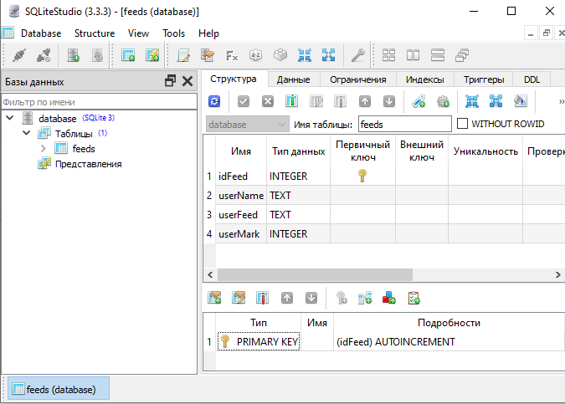

Рисунок 1. Графический интерфейс приложения SQLiteStudio.

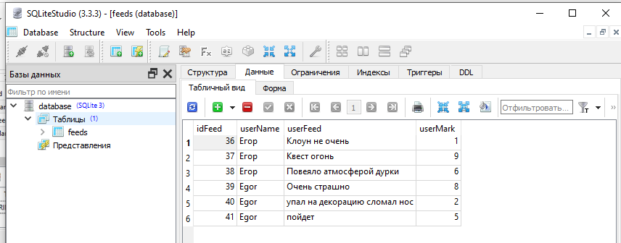

Рисунок 2. SQLiteStudio с данными.

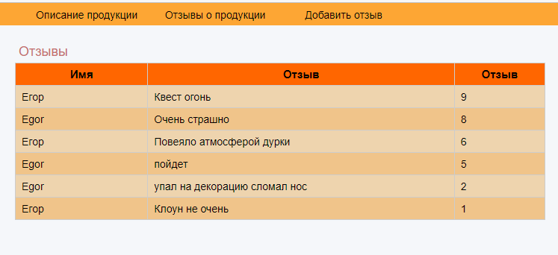 Рисунок 3. SQLiteStudio с данными.

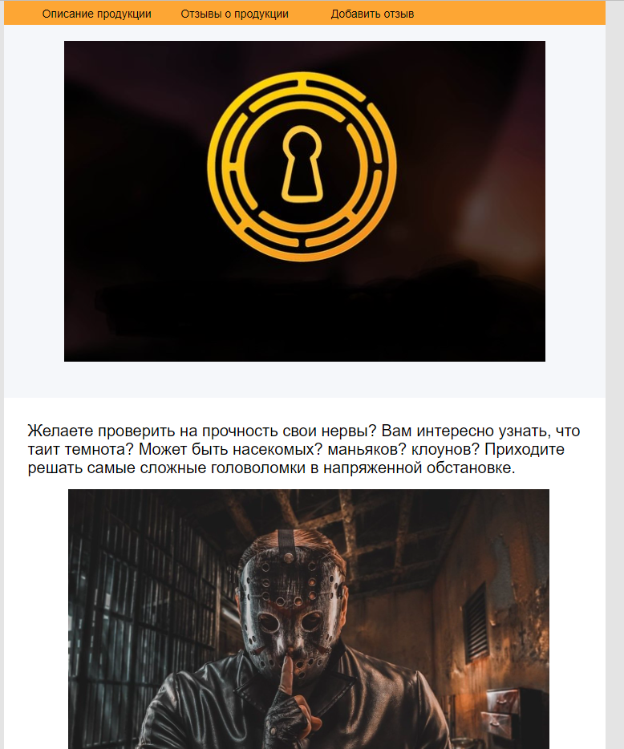

Рисунок 4. Интро.

## Заключение

В ходе практической работы были проанализированы несколько языков программирования(python, C#, node.js) и СУБД(MySQL, SQLite) для создания программного продукта. На первом этапе реализовали базу данных и программу, которая выводит из бд отзывы о квест руме. Далее создали фильтрацию отзывов в бд и внесения оценки пользователя. Автоматизация для программы не требуется , так как данные от человека получается и автоматически обрабатываются для вывода на вкладку отзывов, поэтому надобность в присутствие человека отсуцтвует.

В дальнейшем можно реализовать функцию аккаунтов, чтобы человек мог написать только один отзыв со своего аккаутна. Также можно создать вкладку с фотографиями после походов в квест. Еще можно добавить страницу с кратким описанием локаций.

## 

## Список источников

1. SQLite Forensics (2018) Author: Paul Sanderson Publisher: Amazon
2. Беляев С.А. Разработка игр на языке JavaScript. Учебное пособие (2016)
3. Как работают веб-приложения [Электронный ресурс] Режим доступа:

## Програмный код

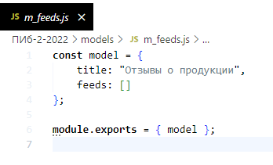

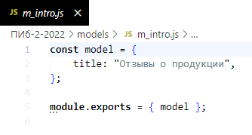

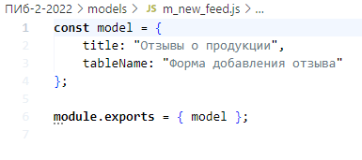

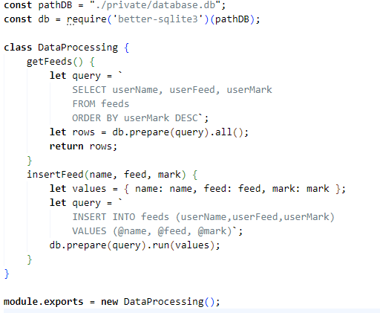

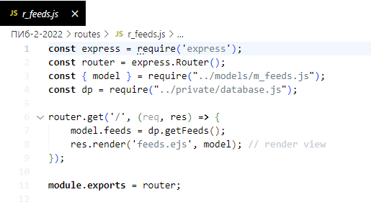

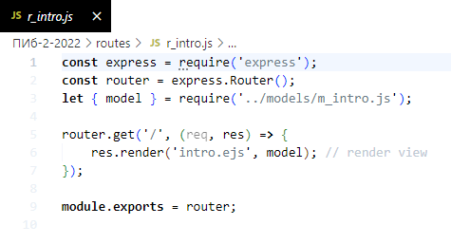

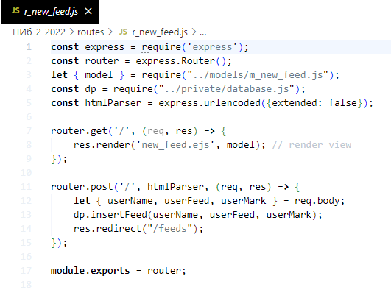

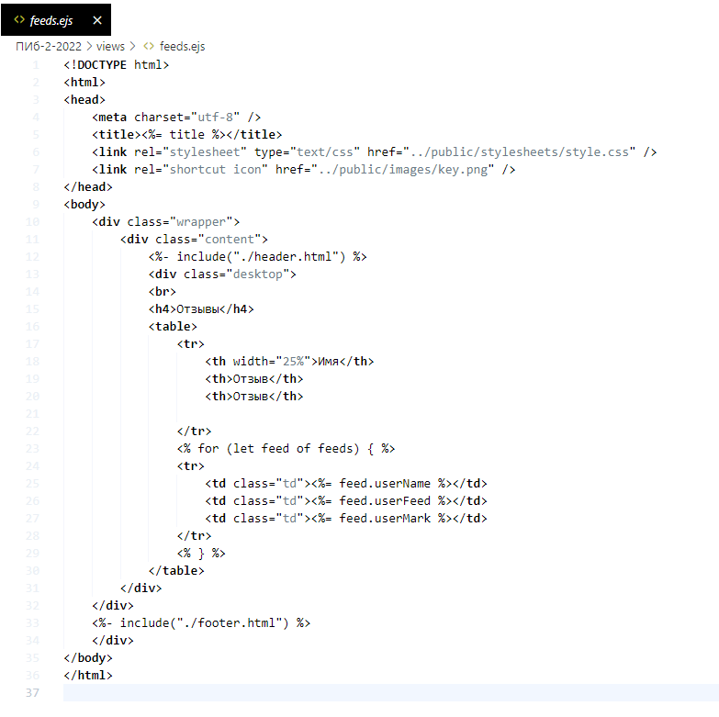

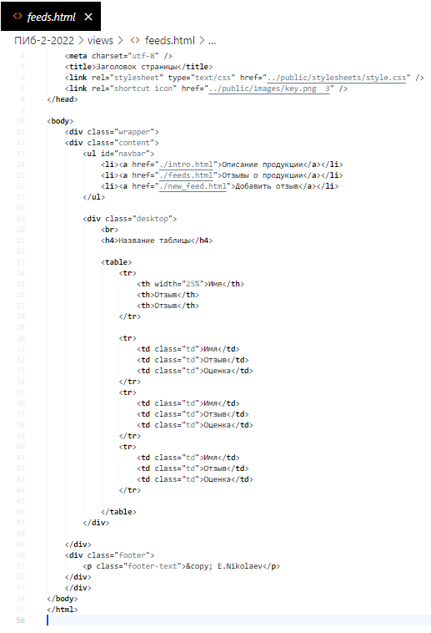 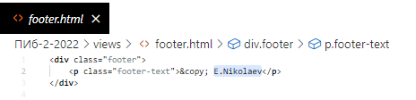

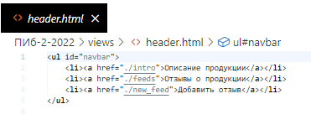

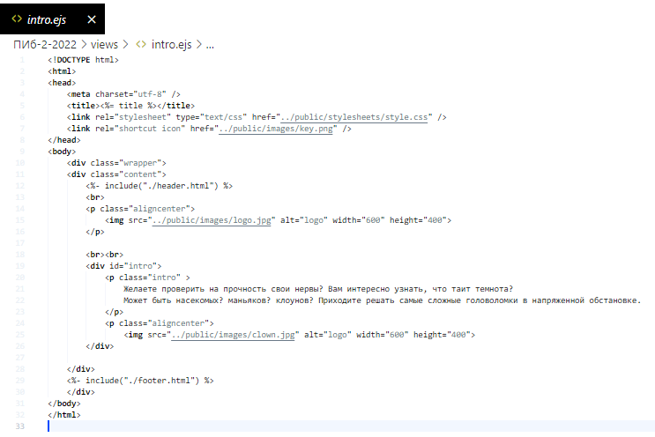

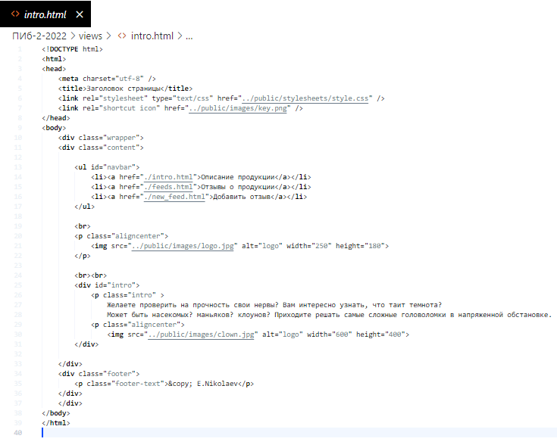

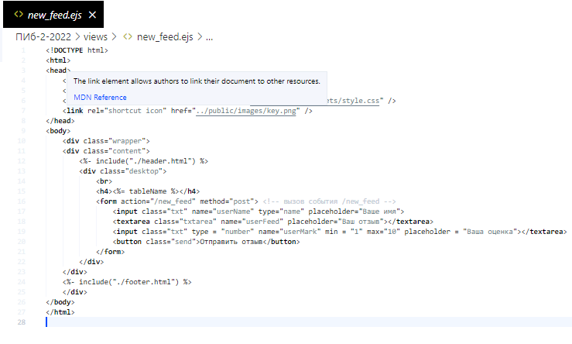

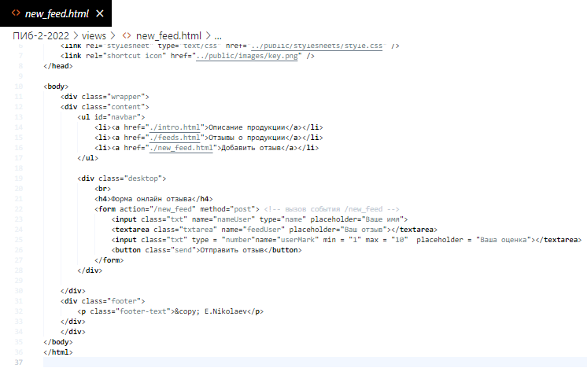

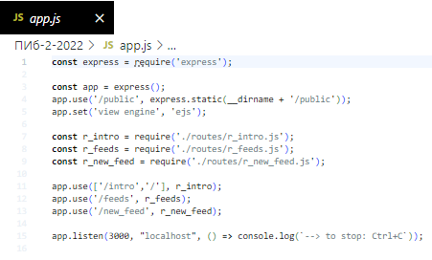 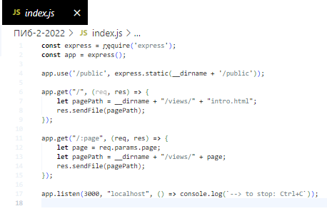

## Приложение A

наименование организации – разработчика ТЗ на АС

УТВЕРЖДАЮ

Руководитель

(должность, наименование предприятия – заказчика АС)

Личная подпись Расшифровка подписи

(печать)

Дата

УТВЕРЖДАЮ

Руководитель

(должность, наименование предприятия – разработчик АС)

Личная подпись Расшифровка подписи

(печать)

Дата

наименование вида АС

наименование объекта автоматизации

сокращённое наименование АС

**ТЕХНИЧЕСКОЕ ЗАДАНИЕ**

На листах

Действует с

2022

1. Общие сведения
2. Наименование системы

Полное наименование разрабатываемой системы – "**Отзывы на продукт**".

Краткое наименование – «Обратная связь».

1. Наименование заказчика и исполнителя

Организация: ФГБОУ ВО Пермский ГАТУ.

Адрес: ул. Петропавловская, 23.

Телефон: +7 (342) 217-90-66;

Исполнитель: Николаев Егор Антонович.

1. Плановые сроки начала и окончания работ

Дата начала работ: 05.07.2021.

Дата окончания работ: 16.07.2021.

1. Назначение и цели создания системы

К целям создания модуля «**Отзывы на продукт**» можно отнести:

* улучшение оперативного взаимодействия и интеграция модулей;
* автоматизировать опрос сотрудников и студентов университета.

Достижение целей приведёт к следующим положительным результатам:

* руководитель сможет быстрее оценивать оперативную картину видя назначенные мероприятия и поручения в едином потоке информации;
* благодаря возможности комментировать информационную публикацию в модуле «**Отзывы на продукт**» отправители избавятся от необходимости получать обратную связь от исполнителей или участников мероприятий через модуль «Сообщения» или «Чат» каждый раз при проведении мероприятия или назначении поручения;
* пользователи портала смогут видеть информационные публикации в отсортированном в порядке убывания даты;

1. Характеристика объекта автоматизации

Объектом автоматизации является подсистема организационной коммуникации корпоративного портала ФГБОУ ВО Пермский ГАТУ.

1. Требования к системе

Общие требования к модулю «Живая лента» являются:

* надёжность и работоспособность;
* интуитивно понятный интерфейс;
* лицензионная чистота – применение средств в рамках общего лицензионного соглашения касательно корпоративного портала;
* соблюдение информационной безопасности и разграничение прав доступа к данным.

1. Требования к способам и средствам связи для информационного обмена между компонентами

Для обеспечения информационного обмена компоненты подсистемы должны взаимодействовать с объединённой информационной базой данных. Благодаря хранению данных в различных схемах, таких как мероприятия или поручения модуль «**Отзывы на продукт**» может объединить эти данные представив их как единый информационный поток.

1. Перспективы развития, модернизация системы

Дальнейшим развитием модуля «Живая лента» может быть объединение иных подсистем корпоративного портала.

1. Требования к квалификации персонала и режиму его работы

Для обеспечения максимальной работоспособности пользователей должны устанавливаться перерывы:

* через 2 часа после начала смены и через 1,5–2 часа продолжительностью 15 минут;
* через каждый час работы продолжительностью 10 минут

Для эксплуатации модуля «**Отзывы на продукт**» определены следующие роли:

* системный администратор – должен быть квалифицированным специалистом с практическим опытом выполнения работ по администрированию программных и технических средств. В обязанности входит: установка, модернизация, настройка программного обеспечения, ведение учётных записей портала;
* администратор баз данных – должен быть квалифицированным специалистом с практическим опытом выполнения работ по администрированию СУБД, проектированию БД, оптимизации производительности, разграничению прав и ролей, а также резервного копирования и обеспечение целостности БД;
* пользователь портала – должен иметь опыт работы с персональным компьютером на уровне опытного пользователя и свободно осуществлять базовые действия с корпоративным порталом посредством браузера с доступом в интернет.

1. Требования к надёжности технических средств и программного обеспечения

Надёжность по отношению к техническим средствам должна обеспечиваться использованием в системе средств повышенной отказоустойчивости и их резервированием, а также дублированием носителей информационных банков данных.

Надёжность программного комплекса обеспечивается использованием сертифицированных операционных систем, общесистемных программных средств и инструментальных программных систем, используемых при разработке программного обеспечения. Само программное обеспечение должно обеспечивать защиту от некорректных действий пользователей и ошибочных исходных данных.

1. Требования к безопасности

Разрабатываемый информационный модуль «**Отзывы на продукт**» должен обеспечивать безопасный доступ к данным, предотвращая несанкционированный доступ или модифицирование данных. Модуль аутентификации должен обеспечивать защищённый доступ ко всему программному интерфейсу приложения, за исключением статичной формы авторизации в системе предоставляя возможность пройти аутентификацию в корпоративном портале при помощи логина и пароля.

Также при разработке модуля необходимо соблюдать разграничение прав на публикацию информации отправителю должны быть доступны только те адресаты, которые относятся к его зоне ответственности.

1. Требования по эргономике и технической эстетике

Модуль должен иметь удобный и интуитивно понятный графический пользовательский интерфейс. Диалоговый интерфейс должен соблюдать контекст подсистемы организационной коммуникации университета и управления в целом, тем самым действия конечного пользователя должны быть ясны и знакомы.

Пользовательский интерфейс модуля также должен аккомпанировать цветовой гамме и общему стилю корпоративного портала.

1. Требования к программному обеспечению

При проектировании информационного модуля «Живая лента» необходимо эффективно использовать используемое на данный момент в проекте корпоративного портала применяется веб-фреймворк Vue.js, в качестве серверного окружения используется программная платформа Node.js, а для хранения данных применяется СУБД PostgreSQL.

1. Требования к техническому обеспечению

Техническое обеспечение системы должно максимально и наиболее эффективно использовать существующее в отделе автоматизации оборудование:

* процессор – 2х Intel Xeon 3.7 ГГц;
* оперативная память – 32 ГБ;
* дисковая система – 2 х 1ТБ;
* сетевой адаптер – 1 Гб/с.

1. Порядок контроля и приёмки системы

Приёмо-сдаточные испытания системы проводятся с привлечением сотрудников отдела автоматизации. По результатам опытной эксплуатации оформляется акт о приёме работ. Акт содержит заключение о соответствии системы техническому заданию.

1. Требования к составу и содержанию работ подготовки объекта автоматизации к вводу системы в действие

При подготовке к вводу в эксплуатацию модуля «Живая лента» отдел управления информатизации должен обеспечить выполнение следующих работ:

* определить подразделение и ответственных должностных лиц для внедрения информационного модуля;
* обеспечить пользователей руководством, которое поможет быстрее освоить внедрённый модуль;
* провести опытную эксплуатацию модуля «**Отзывы на продукт**».

## Приложение Б

РЕЦЕНЗИЯ

на работу _______________________________________________

|  |  |
| --- | --- |
|  |  |
|  |  |
|  |  |

доцент кафедры ИТиПИ, к.т.н., доцент

Беляков Андрей Юрьевич Подпись______________